 **2014**

**DUBSKÉ LISTY červenec**

**Informace z Úřadu městyse Dub**

**Usnesení č. 4/2014**

**z jednání zastupitelstva městyse Dub konaného dne 6. června 2014**

Zastupitelstvo městyse Dub schvaluje:

1. ověřovatelé zápisu: Mgr. Dana Žílová, Šárka Otradovská, zapisovatel: Ing. Milan Pavlovský
2. program – pozvánku
3. rozdělení příspěvkové organizace ZŠ a MŠ Dub na dvě organizace: MŠ Bušanovice a ZŠ a MŠ Dub s účinností od 1. 9. 2014
4. veškerá práva a povinnosti vyplývající z pracovně právních vztahů přecházejí na příspěvkovou organizaci Mateřská škola Bušanovice s účinností od 1. 9. 2014
5. návrh na výmaz jednoho místa činnosti mateřské a školní jídelny - výdejny na adrese Bušanovice a snížení kapacity stávající MŠ v rejstříku škol a škol. zařízení s účinností od 1. 9. 2014
6. přepsání nájemní smlouvy z paní Pavly Mottlové na pana Jaroslava Mottla
7. zamítnutí přihlášení pana Patrika Mikoláše k trvalému pobytu
8. schvaluje panu Robertu Růžičkovi rekonstrukci bytu v Dubské Lhotě čp. 25 dle přiloženého plánku
9. přidělit volný byt na čp. 83 (byt po paní Petře Srbové) panu Hurtovi
10. firmu SOVT-RADIO, s.r.o., Vodňany, IČ: 47238810, na základě nejvýhodnější nabídky uchazeče při výběrovém řízení na akci „Bezdrátový rozhlas v Dubu“, nejnižší nabídková cena bez DPH: 205.240,- Kč, DPH: 43.100,40 Kč, cena celkem vč. DPH: 248.340,40 Kč
11. Jan Kouba - Delta obchod, Vlachovo Březí, IČ: 60100231, na základě nejvýhodnější nabídky uchazeče při výběrovém řízení na akci „Střecha čp. 26 – II. etapa“, nejnižší nabídková cena bez DPH: 244.864,58, DPH: 51.421,56 Kč, cena celkem vč. DPH: 296.286,14 Kč
12. pronájem pozemku: část pozemku st. 31/1, část pozemku KN 30, k.ú. D. Lhota panu Karlu Jůnovi
13. finanční příspěvek pro Sdružení hasičů Čech, Moravy a Slezska, Okresní sdružení hasičů Prachatice na akci „Požární ochrana očima dětí“ ve výši 1.500,- Kč
14. nespolupracovat s pořadem Cyklotoulky
15. nerozšiřovat internetové stránky
16. stávající počet tj. 9 členů zastupitelstva do dalšího volebního období tj. 2014 – 2018
17. vypracování záměru na výpůjčku veřejného osvětlení na území Městyse Dub

**Usnesení č. 5/2014**

**z jednání zastupitelstva městyse Dub konaného dne 27. června 2014**

Zastupitelstvo městyse Dub schvaluje:

1. ověřovatele zápisu: Mgr. Dana Žílová, Pavel Matuška, zapisovatel: Ing. Milan Pavlovský
2. program – pozvánku
3. prodloužení nájemní smlouvy paní Martině Mixové na adrese Dub čp. 83 za podmínek: opakované obnovování nájemní smlouvy po 1 měsíci + dodržování nájemní smlouvy, domovního řádu. Pokud tak nebude činěno, již nebude nájemní smlouva prodloužena.
4. vyvěšený záměr – výpůjčka VO (vyvěšeno dne 11. 6. 2014, sejmuto 27. 6. 2014). Vypůjčení VO bude firmě SETERM CB, a.s. po dobu 6-ti let
5. firmu SABBIA, s.r.o., Prachatice, IČ: 60851724, na základě nejvýhodnější nabídky uchazeče při výběrovém řízení na akci „Oprava kabin – hosté a rozhodčí“, nejnižší nabídková cena bez DPH: 150.705,- Kč, DPH: 31.648,- Kč, cena celkem vč. DPH: 182.353,-Kč
6. žádost od paní Dagmar Šebestové o ukončení nájemní smlouvy (budova na p. č. St. 148, čp. 109 a část pozemku PK 634, k.ú. Dub) k datu 31. 7. 2014. Nájemce nebude po pronajímateli požadovat žádnou finanční kompenzaci za předčasné ukončení nájemní smlouvy ani nevznese žádné jiné finanční nároky. Vyúčtování vodného a el. energie bude dle odečtů k datu 31. 7. 2014.
7. bezúplatný převod majetku dle přílohy do vlastnictví příspěvkové organizace Základní škola a Mateřská škola Dub
8. bezúplatný pronájem budovy ZŠ a MŠ Dub, která je v katastrální mapě zapsána pod pč. St. 128 a pozemku okolí Základní školy a Mateřské školy, zapsaný pod pč. KN 70/1 a 70/2, k.ú. Dub s účinností od 1. 9. 2014
9. žádost na MMR o obnovu obecního a krajského majetku po živelných pohromách v roce 2013 – název akce „ oprava místních komunikací po přívalových deštích“
10. vyvěšení záměru o pronájem budovy na p. č. St. 148, čp. 109 a část pozemku PK 634, k.ú. Dub

**Stavební úpravy v Dubu**

V letošním roce došlo konečně ze strany majitele vodovodního řadu v Dubu, tedy firmy JVS, k dílčím opravám vodovodu a dočkali jsme se nových uzávěrů na vodovodním řadu. Při dalších odstávkách, opravách a havarii již nebude nutné zastavit vodu v celém Dubu.

Podobné opravy plánuje Městys Dub na vodovodním řadu v Dubské Lhotě a Javornici ještě v letošním roce.

Po letech se také dočkáme bezdrátového rozhlasu a výrazné rekonstrukce veřejného osvětlení. To vše již během prázdnin. Zároveň se dokončuje oprava střechy na STROOMu. Po letech se dočká požární zbrojnice nových vrat. Děkujeme zejména Jihočeskému kraji, který nám poskytl na většinu těchto akcí dotaci.

**Upozornění**

Upozorňujeme občany městyse, že na území městyse Dub jsou nainstalovány fotopasti, které monitorují majetek a pozemky městyse. Zejména se jedná o monitoring porušování vyhlášky o nakládání s odpady. Posekaná tráva, větve, stavební suť do kontejnerů nepatří. Hnůj od prasat byla poslední kapka. V současné době máme první ,,hříšníky“, které upozorníme písemně na porušení vyhlášky. Bude-li se situace opakovat, budeme nuceni předat materiál přestupkové komisi v Prachaticích.

**Městys Dub upozorňuje občany na splatnost vodného za rok 2012-2013 – byla do konce června.**

**Z našich škol**

**Děti z mateřské školky**

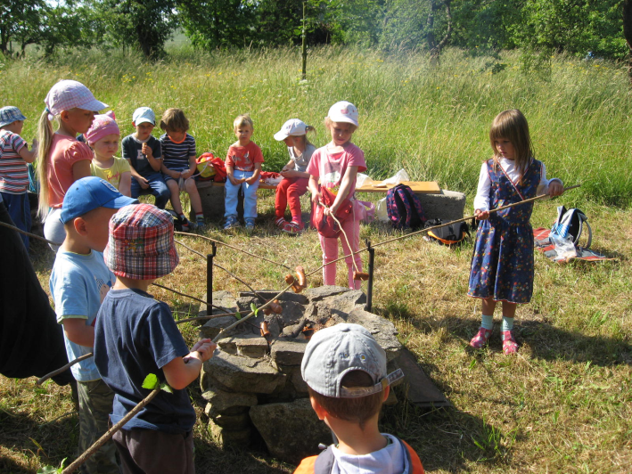

Červen je měsíc sluníčka a začínajícího léta. Měsíc výletů, koupání, grilování a slunění. I děti naší mateřské školy si těchto aktivit užívaly. Tradičně navštívily zoo na Hluboké, do Dubské Lhoty si došly opéct buřtíky a za horkých dnů dováděly kolem sprchovací květiny.

|  |
| --- |
|  |

*text a foto učitelky MŠ*

**Ukončení školního roku na základní škole**

Dubští školáci se svými vyučujícími slavnostně ukončili školní rok a pak byli přijati panem starostou na Úřadu městyse. V letošním školním roce odchází sedm žáků a do 1. třídy nastupují pouze dva žáci.

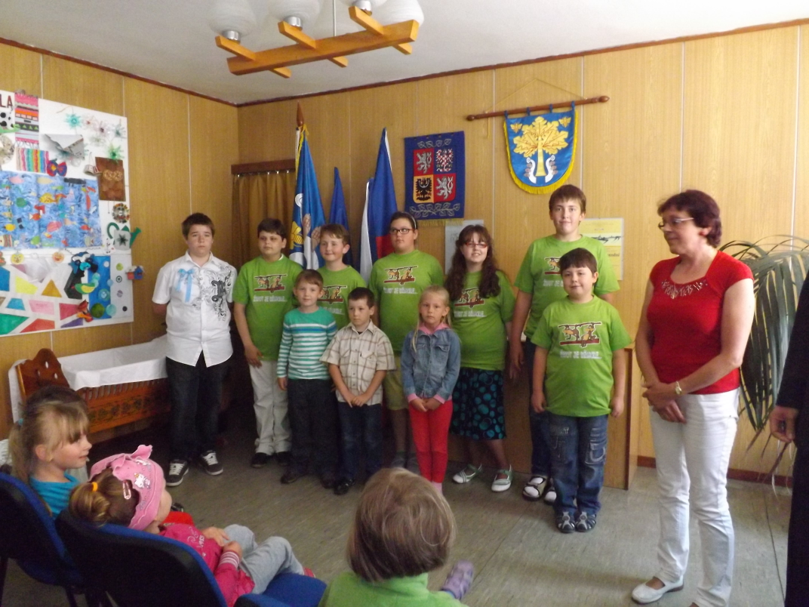

*Tak jako každý rok i letos bude tradičně po svátku sv. Jindřicha v Dubu* ***pouť****. V letošním roce vychází na* ***20. července****. Zároveň si připomeneme* ***740 let*** *od založení Dubu.*

*V sobotu* ***19. července od 10,30 hod.*** *proběhne na fotbalovém hřišti tradiční* ***pouťový turnaj*** *o ,,****Pohár starosty městyse Dub****“ v kopané za účasti mužstev* ***Sokol Křesín, Bureš Team, Stará garda Vlachovo Březí a TJ Dub****.*



*Večer bude v sále místního* ***KD od 20 hodin******pouťová zábava*** *a hrát k poslechu i tanci bude* ***skupina Kmotři****.*

*C:\Users\Matušková Marie\AppData\Local\Microsoft\Windows\Temporary Internet Files\Content.IE5\TSAE9M7O\MC900252445[1].wmf*

*V rámci oslav je pro Vás také připraven v* ***sobotu******po 12 hod.*** *malý zábavný* ***program. Od 13 hod.*** *začne hrát* ***živá hudba*** *a hlavně bude spousta jídla a pití za lidové ceny.*

C:\Users\Matušková Marie\AppData\Local\Microsoft\Windows\Temporary Internet Files\Content.IE5\P15UIM37\MC900290479[1].wmfC:\Users\Matušková Marie\AppData\Local\Microsoft\Windows\Temporary Internet Files\Content.IE5\S4AF2FPZ\MC900237675[1].wmf

*Oslava bude zakončena na fotbalovém hřišti v****22 hod.******ohňostrojem****.*

*Program oslav bude ještě upřesněn na plakátech.*

***Všichni jste srdečně zváni.***

C:\Users\Matušková Marie\AppData\Local\Microsoft\Windows\Temporary Internet Files\Content.IE5\S4AF2FPZ\MC900331451[1].wmf

Zpravodaj městyse Dub u Prachatic, vydává Městys Dub u Prachatic jako měsíčník

Redakce: Marie Matušková, Alena Nováková, Václav Novák

Uzávěrka 20.tého v měsíci

Adresa redakce.: dubskelisty@centrum.cz